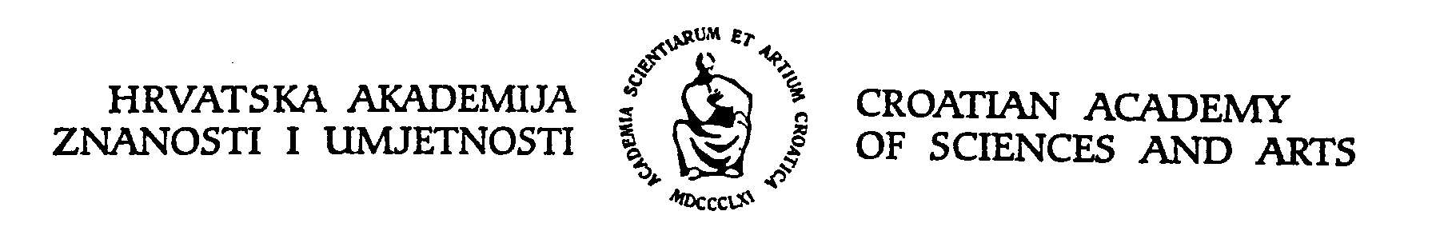

ZNANSTVENO VIJEĆE ZA TEHNOLOŠKI RAZVOJ

Zagreb, 25. listopada 2014.

P O Z I V

Skupština Znanstvenog vijeća za tehnološki razvoj Hrvatske akademije znanosti i umjetnosti održava se

u srijedu, 19. studenoga 2014. u 12 sati
u palači Akademije, Zrinski trg 11

Dnevni red:

1. Pozdravna riječ
2. Pozvano predavanje:
dr. sc. Zdravka Knežević, Jadran galenski laboratorij, Rijeka
Farmaceutska industrija – slavna prošlost i izazovi za budućnost strateške industrijske grane RH
3. Izvještaj o radu Vijeća u 2014. godini
4. Plan rada Vijeća u 2015. godini
5. Rasprava
6. Razno

Molimo Vas da prisustvujete skupštini jer time izražavate spremnost za sudjelovanje u radu Vijeća, planiranju aktivnosti i provedbi dogovorenih programa.

Predsjednik Znanstvenog vijeća
. Akademik Marin Hraste, v. r.

